Pojmenuj dívky a obrázky vymaluj podle zadání:
Alenka bude slavná baletka. Její kamarádka Lucka má ze všeho na světě nejraději zvířata.
Zuzka chodí do divadla a připravuje se na svou první roli. Alice bude ochránkyní přírody.
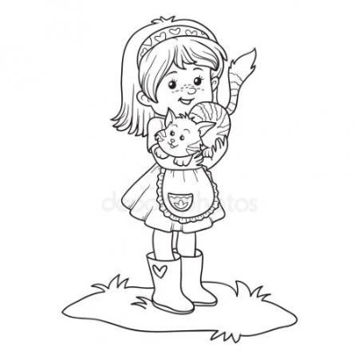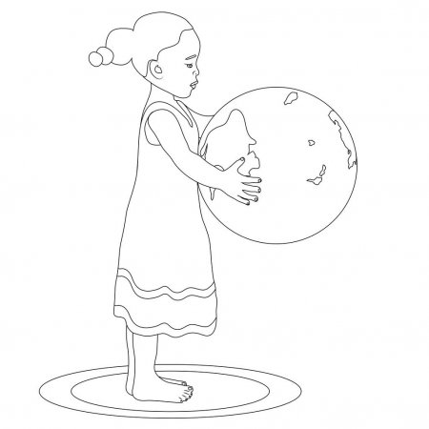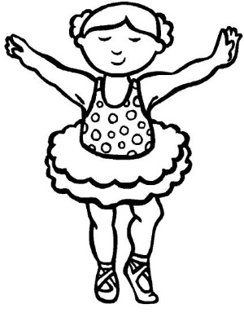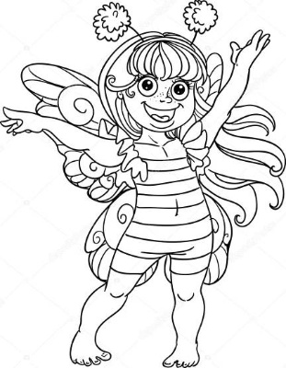
Zuzka má černé vlasy, barevný kostým s červenou, modrou a žlutou barvou a červená tykadla.
Alice má černé vlasy svázané červenou gumičkou, fialové šaty se zelenými proužky a glóbus.
Alenka má žluté vlasy, modré šaty se žlutými puntíky a růžovou sukní, hnědé baletní boty.
Lucka má hnědé vlasy, modrou čelenku, zelené šaty, žlutou zástěrku a modré gumáky s červeným
srdcem.
Obrázky domaluj!
Pojmenuj kluky a obrázky vymaluj podle zadání:
Adam bude slavný bubeník. Jeho kamarád Lukáš má ze všeho na světě nejraději sport.
Filip chodí do divadla a připravuje se na svou první roli. Pavel bude ochráncem přírody, čte si
knížky o přírodě a chodí na výlety.
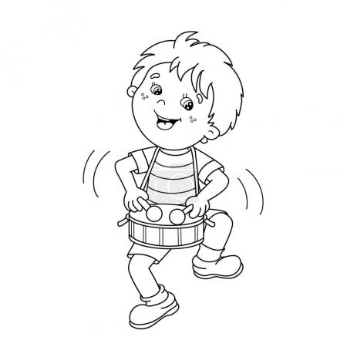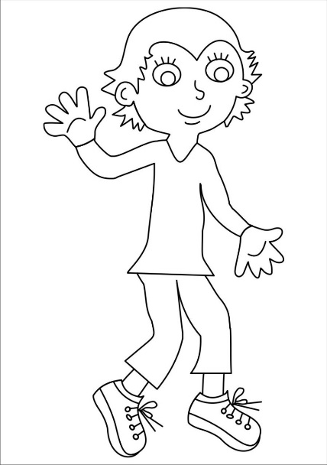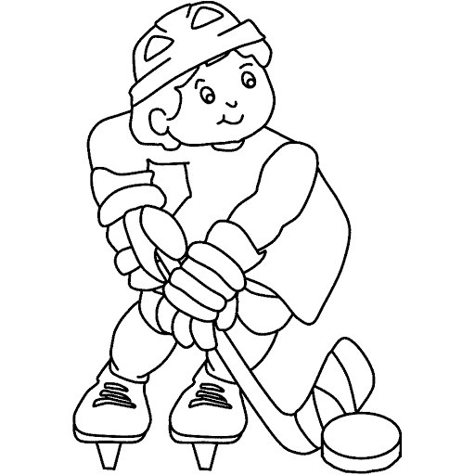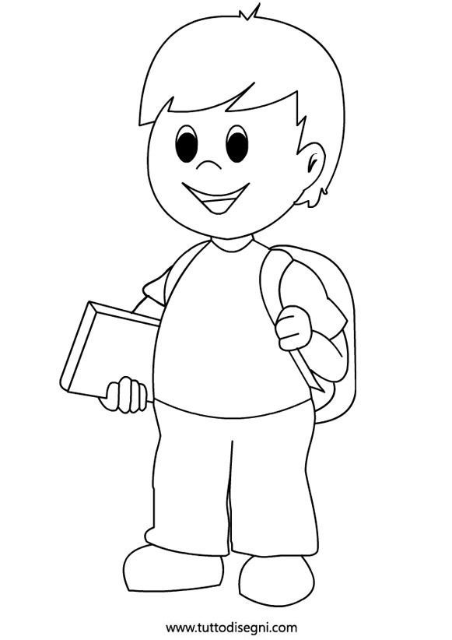
Lukáš má barevný dres s červenou, modrou a žlutou barvou, hnědou hokejku a červenou helmu.
Pavel má černé vlasy, fialové triko s černým písmenem S, černé kalhoty, zelený baťoh a knihu.
Adam má hnědé vlasy, modro žluté pruhované triko, červené kraťasy a žluto černý buben.
Filip má žluté vlasy, modré triko s dlouhým rukávem, zelené kalhoty a modré boty s tkaničkami.
Obrázky domaluj!

